**KONKURS: Zagraj z idolami GEN Z!   
Wygraj rozgrywkę w Scrabble z Hi Hanią lub Bartkiem Świeżym**

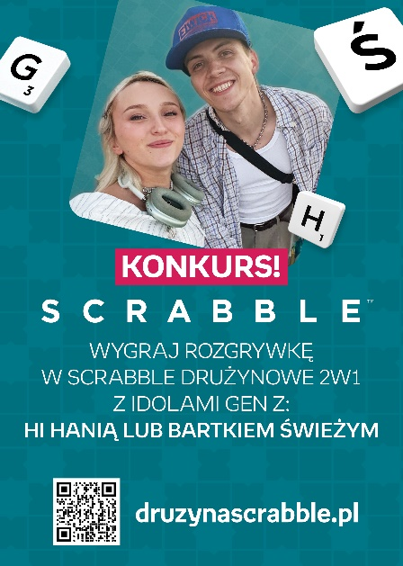To najbardziej ekscytujące wydarzenie tej jesieni! **Scrabble® zaprasza do udziału w wyjątkowym konkursie, w którym można wygrać rozgrywkę w Scrabble Drużynowe 2w1 z idolami GEN Z – Hi Hanią i Bartkiem Świeżym.** To niepowtarzalna okazja, by spotkać się ze swoimi ulubieńcami, stworzyć z nimi drużynę i rozegrać wspólnie pełną emocji grę. Na zwycięzców czeka również zestaw gier Mattel o wartości 250 zł.

**Co należy zrobić?**

Aby wziąć udział w konkursie, wystarczy kupić dowolną wersję gry Scrabble w salonach Empik lub na empik.com w dniach od 25 września do 6 listopada 2024 r., a następnie zarejestrować paragon na stronie konkursowej [www.druzynascrabble.pl](https://druzynascrabble.pl/) i odpowiedzieć na pytanie konkursowe, dlaczego to właśnie Ty powinieneś/powinnaś zagrać w drużynie z Hi Hanią lub Bartkiem Świeżym.

**Nagrody – wyjątkowe spotkanie z idolami**

Autorzy najlepszych odpowiedzi zostaną nagrodzeni udziałem w spotkaniu „Meet&Play”, podczas którego będą mieli okazję spotkać się ze swoimi idolami i zagrać z nimi w Scrabble Drużynowe 2w1 w drużynie Hi Hani lub Bartka Świeżego w Warszawie. Do każdej drużyny wybierane są trzy osoby. Laureaci konkursu otrzymają także zestawy gier Mattel o wartości 250 zł.

Pozostali uczestnicy konkursu będą mieli szansę na wygranie nagrody drugiego stopnia - jednego z pięćdziesięciu zestawów gier Mattel o wartości 250 zł.

Więcej informacji na stronie konkursu: na [www.druzynascrabble.pl](http://www.druzynascrabble.pl)

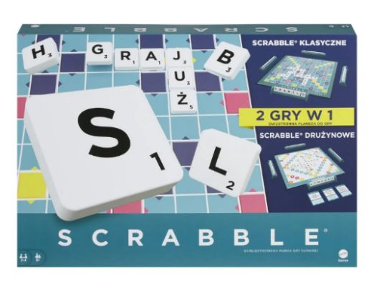**Scrabble**® **– gra tak dobra, że brak słów!**

Scrabble to gra, która od ponad 75 lat dostarcza rozrywki miłośnikom słów i strategii na całym świecie. Teraz możesz poznać jej nową odsłonę – **Scrabble**® **Drużynowe 2w1**, zaprojektowane z myślą o współpracy   
i budowaniu relacji. Wystarczy odwrócić planszę na drugą stronę i gotowe! Celem rozgrywki w Scrabble Drużynowe jest wspólne ukończenie wyzwań o różnych stopniach trudności. W trybie zespołowym rozgrywka jest bardziej dynamiczna, a osiągnięcie celu łatwiejsze. Gra Scrabble to świetna zabawa zarówno dla początkujących, jak i zaawansowanych graczy. Nowa wersja drużynowa wnosi jeszcze więcej emocji do rozgrywki!

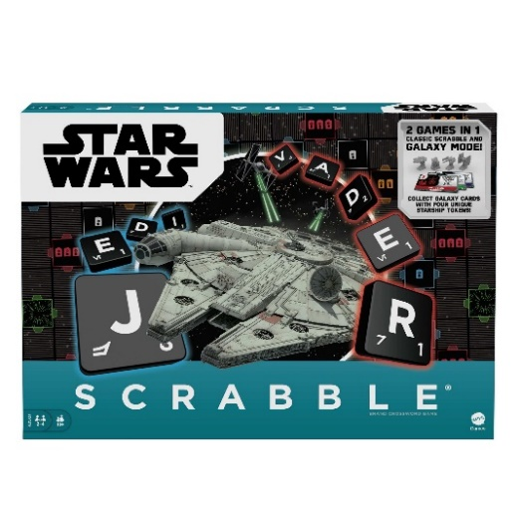

**Scrabble® Gwiezdne Wojny**  
Teraz możesz przenieść grę Scrabble® w nadprzestrzeń na 2 różne sposoby! Ciesz się klasyczną grą Scrabble® z dodanym słownictwem z Gwiezdnych Wojen lub wypróbuj Tryb Galaktyczny pełen kosmicznej zabawy.

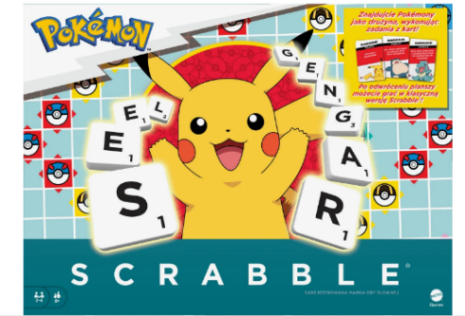**Scrabble® Pokémon**  
W tej edycji możesz zdobywać punkty bonusowe za układanie słów ze świata Pokémonów! Wolisz bardziej luźną grę? Odwróć planszę i spróbuj wersji Scrabble® Pokémon, w której wszyscy gracze współpracują.

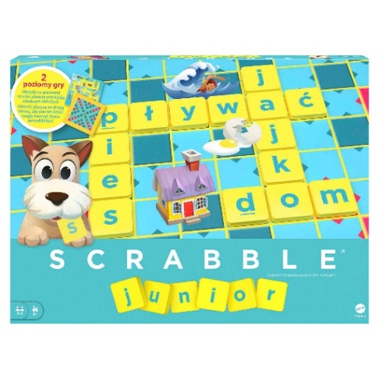**Scrabble® Junior**

Dwie wspaniałe gry słowne w jednej – dla młodszych graczy! Gra nie jest już za trudna dla dzieci i pomaga im zwiększyć zasób słownictwa oraz nabrać sprawności w posługiwaniu się językiem.

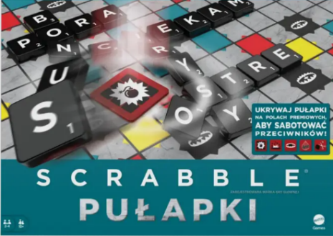

**Scrabble® Pułapki**  
Nieprzewidywalny i emocjonujący charakter dzięki płytkom pułapek i płytkom aktywującym, które włączają do gry specjalne możliwości, takie jak kradzież punktów lub usuwanie płytek, co daje sprytnym graczom niemałą przewagę.

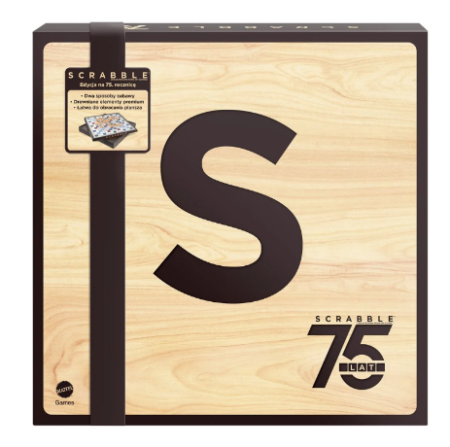

**Scrabble® 75 lat**  
Specjalna drewniana edycja Scrabble® – elegancki design i obrotowa plansza – to doskonały pomysł na prezent.

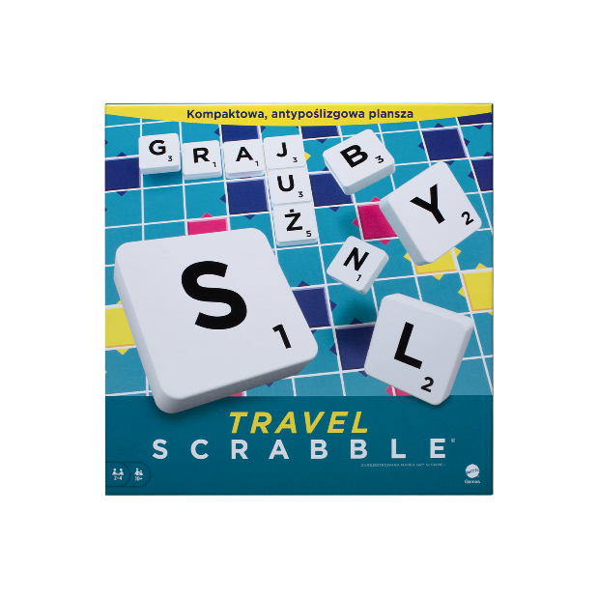

**Scrabble® Travel**  
Dzięki kompaktowemu rozmiarowi grę zabierzesz ze sobą, gdzie tylko chcesz.

**Kontakt dla mediów:**

Magdalena Wąsowicz-Miszczyńska

Specjalista ds. PR

Tel. +48 533-203-369

e-mail: magdalena.miszczynska@yellowcups.pl